Федеральное государственное образовательное бюджетное учреждение высшего профессионального образования
«ФИНАНСОВЫЙ УНИВЕРСИТЕТ ПРИ ПРАВИТЕЛЬСТВЕ
РОССИЙСКОЙ ФЕДЕРАЦИИ»
(ФИНАНСОВЫЙ УНИВЕРСИТЕТ)

Кафедра «Международный туризм, гостиничный бизнес и социальный менеджмент»

Псарева Н.Ю.

Спортивное предпринимательство

СЦЕНАРИЙ ТРЕНИНГА
«МОДЕЛИРОВАНИЕ ДЕЯТЕЛЬНОСТИ СПОРТИВНОЙ ОРГАНИЗАЦИИ»

для студентов, обучающихся по направлению
38.04.02 «Менеджмент»
( Магистерская программа «Управление спортивными проектами »)

Москва 2018
Целевая аудитория:
Тренинг предназначен для студентов Финансового университета , изучающих специфику предпринимательства в спорте. Тренинг направлен на формирование базовых знаний о моделировании предпринимательской деятельности в спорте на основе бизнес-модели «Канвас», позволяющей решить принципиальные вопросы создания и оценки бизнеса. Тренинг позволит студентам структурировать свои знания и опыт, скорректировать и обновить имеющиеся навыки.
Время проведения: 8 часов/ 2 дня
Размер группы: от 8 до 25 человек
Цель тренинга:
Формирование навыков моделирования предпринимательской деятельности в спорте
Задачи:
1. Научиться проектировать деятельность спортивной организации с учетом требований рынка;
2. Сегментировать потребителей предпринимательской фирмы. определив какие услуги востребованы на рынке и для каких клиентов они важны;
3. Определить какие проблемы клиента будет решены и в чем ценность услуг;
4. Развитие навыков взаимодействия с клиентами
5. Определить необходимые ресурсы для деятельности фирмы
6. Определить источники доходов и расходы
Форма активности:
Разминки, работа в группах, кейсы, дискуссии, видеоанализ.

Планируемый результат: После тренинга участники научатся моделировать деятельность спортивных организаций с учетом требования рынка, приобретут навыки определения необходимых и достаточных условий предпринимательской деятельности в сфере спорта и физической культуры
Содержание программы:
1. Изучение особенностей структуры модели «Канвас»

Канва бизнес-модели состоит из 9 блоков, которые могут быть объединены в 4 группы, каждый из блоков описывает свою часть бизнес-модели организации, а именно: ключевые партнеры, ключевые активности, достоинства и предложения, отношения с заказчиком, пользовательские сегменты, ключевые ресурсы, каналы поставки, структура затрат и источники доходов[4].
Основные группы и блоки в рамках бизнес-модели:
Инфраструктура – описывает как и с помощью чего компания производит ценность, по сути определяется основа производственных процессов предприятия. Состоит из трех областей:
• Процессы – наиболее важные процессы в цепочке создания ценностей клиентам компании.
• Ресурсы – ключевые ресурсы, которые необходимы для создания ценности клиентам компании. Ресурсы могут быть человеческие, финансовые, средства производства, интеллектуальные.
• Партнеры – ключевые партнеры, взаимоотношения с которыми могут повлиять на процесс создания ценности для клиентов компании. Формы взаимодействия с партнерами, могут принимать различные формы, к примеру: ключевой поставщик, стратегический альянс, совместное предприятие и т.д.
Предложение – описывает продукт или услугу, которые компания предлагает на рынке. Состоит из одной области:
• Предлагаемая ценность (Value proposition) – набор продуктов и услуг, которые выделяют компанию среди конкурентов на рынке и создают ценность для клиентов. Ценность продуктов и услуг предлагаемых на рынке, как правило достигается за счет следующих характеристик: новизна, производительность, гибкость и адаптируемость, комплектность, дизайн, бренд и статусность, цена, снижение рисков, доступность, удобство.
Клиенты – описывает основные сегменты рынка либо клиентов, на обслуживании которых будет в первую очередь ориентироваться компания. А также основные процессы и способы работы с клиентами. Состоит из трех областей:
• Клиенты – компания должна в первую очередь понять, кто будет пользоваться предлагаемыми ею продуктами или услугами, каковы их потребности и каковы особенности целевого рынка. Различные группы клиентов включают: массовый рынок, нишевые рынки, сегменты рынка, диверсификация (фокусирование одновременно на различных сегментах рынка), взаимозависимость клиентов (компания в рамках одного предложения обслуживает потребности различных клиентов).
• Каналы сбыта – способ доставки продукта или услуги до клиента, удовлетворяющий потребностям в скорости, эффективности и стоимости.
Взаимоотношения – каким образом будут строиться взаимоотношения с клиентами, каким образом компания будет приобретать новых клиентов, удерживать существующих и развивать отношения с ними. Различные формы построения взаимоотношения с клиентами включают:
• Персональное обслуживание – личное взаимодействие между сотрудником компании и клиентом, как правило в офисах продаж, по телефону, в рамках онлайн-чата и т.д.
• Эксклюзивное персональное обслуживание – схоже с персональным обслуживанием, но с выделением для каждого клиента персонального менеджера по обслуживанию.
• Самообслуживание – клиенты самостоятельно обслуживают себя посредством предлагаемых компанией инструментов.
• Автоматизированное обслуживание – схоже с самообслуживанием, но системы компании могут определять потребности клиента и предлагать наиболее интересные предложения.
• Сообщество клиентов – прямое взаимодействие между клиентами компании, компания предоставляет платформу в рамках которой клиенты могут обмениваться идеями, советами и решать различные проблемы.
• Совместная работа – клиенты непосредственно участвую в процессе создания дизайна продукта или услуги компании.
Финансы – описание особенностей организации финансовых потоков компании, как входящих (ценообразование), так и исходящих (структура затрат). Состоит из двух областей:
• Структура затрат – описание основных финансовых моделей и объектов инвестиций компании, которые необходимо понести для создания продукта или услуги. Основные элементы в описании структуры затрат: фиксированные расходы, переменные расходы, модели оптимизации затрат (экономия за счет масштаба, аутсорсинг непрофильных функций и т.д.).
• Источники дохода – способ получения финансирования с каждого из рыночных сегментов, на котором она работает. Выделяют следующие источники дохода для компании: продажа товара, плата за использование, плата за подписку, сдача в аренду, лицензирование, посредничество, реклама.
2. Используя технологию моделирования «Канвас» оценить/спроектировать деятельность спортивных организаций
2.1. По выбору студентов определяется профиль деятельности спортивной организации:
1. Детская спортивная школа
2. Профессиональный футбольный клуб
3. Ассоциация студенческих спортивных клубов
2.2. С использованием источников Интернет выбирается действующая организация
2.3. На основе бизнес-модели «Канвас» оценивается /проектируется деятельность организации выбранного направления бизнеса.
3. Алгоритм действий:
По Бизнес-модель «Канвас» последовательно реализуются 9 основных блоков, схема, которых представлена на рис. 1:
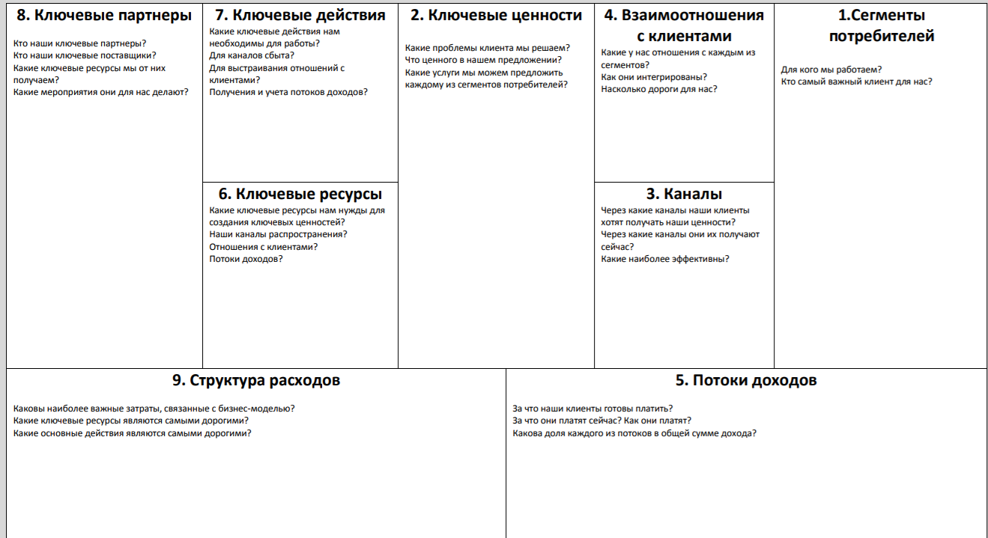
Рисунок 1. Структура основных элементов бизнес-модели «Канвас»
Так, как рынок определяет потребности в предоставляемых услугах, прежде всего, необходимо определиться сегментом потребителей. В рассматриваемой модели это блок 1.
Блок 1. Сегменты потребителей, ответив на вопрос: На кого мы работаем? Кому нужны наши услуги, какой клиент для нас важен? Для ответа на эти простые вопросы необходимо проанализировать рынок, определиться с видом деятельности и определить, кому необходимы эти услуги, используя инструменты стратегического анализа.
В результате анализа необходимо назвать потребителей услуг
Второй блок модели, фактически уточняет деятельность организации, определяя интересы клиентов, за что они готовы платить организации.
Блок 2. Ключевые ценности
Чтобы определить ключевые ценности необходимо ответить на вопросы:
Какие проблемы клиента мы решаем? Что ценного в нашем предложении? Какие услуги мы можем предложить каждому из сегментов потребителей?
Третий блок модели определяет, через какие каналы наши клиенты хотят получать наши ценности. Через какие каналы они их получают сейчас? Какие наиболее эффективны?
Вопрос для размышления. Какие каналы используют государственные спортивные организации.
Определив ключевые ценности заинтересованных лиц важно правильно выстроить с ними взаимоотношения. Этот вопрос решается в четвертом блоке модели
4. Взаимоотношения с клиентами. Важно определить характер взаимоотношений с каждой группой клиентов, выяснить характер взаимоотношений между сегментами, определить важность каждого клиента для компании.
Логическим продолжением построения модели бизнеса является определение величины доходов, получаемых от клиентов-это пятый блок модели.
5. Определение потоков доходов
Необходимо выяснить ряд вопросов:
- за что наши клиенты готовы платить?
- За что они платят сейчас? Как они платят?
- Какова доля каждого из потоков в общей сумме дохода?
Очень важным вопросом функционирования всего предыдущего построения модели бизнеса являются имеющиеся у организации ресурсы, что бы обеспечить ожидания клиентов и удовлетворить их интересы, за которые они готовы платить.
6 Блок. Ресурсный
Какие ключевые ресурсы нам нужды для создания ценностей?
К ресурсам организации относятся:
- имеющиеся каналы распространения информации, как важного источника коммуникаций с клиентами
- отношения с клиентами;
- потоки доходов.
Ключевые ресурсы определяют и ключевые действия организации
Блок 7. Ключевые действия.
Необходимо определить, что нужно сделать для обеспечения и увеличение каналов сбыта. Каким образом выстроить отношения клиентами. обеспечивая прирост потоков доходов и их учета.
Любая деятельности организации зависит от участников рынка взаимодействующих с ней. Поэтому проектируя или анализируя организация надо определить стейхолдеров, заинтересованных в деятельности спортивной организации, и построить с ними взаимоотношения, позволяющие обеспечить получение ценностей для клиентов
Блок 8. Ключевые партнеры
В этом блоке необходимо ответить на вопросы:
Кто наши ключевые партнеры?
Кто наши ключевые поставщики?
Какие ключевые ресурсы мы от них получаем?
Какие мероприятия они для нас делают?
Блок 9. Расходы.
Этот блок замыкает логическую цепочку построения модели организации. Очень важна структура расходов, выявление затрат, связанных с бизнес-моделью. Важно выявить какие ключевые ресурсы являются самыми дорогими? Какие основные действия являются самыми дорогими? Все это необходимо определить, для формирования бюджета организации и формирования источника дохода для дальнейшего развития.
Построение такой модели позволят в дальнейшем создать бизнес-план создания/функционирования деятельности спортивной организации любого типа.
Итоговый результат:
Презентация бизнес-модели спортивной организации.

